Ενοικιάζεται

Μεγάλο και ευρύχωρο διαμέρισμα δύο υπνοδωματίων,
με στεγασμένο χώρο στάθμευσης, αποθήκη και καλυμμένη βεράντα. Διαθέτει φούρνο, μάτια, ψυγείο, πλυντήριο και κλιματισμό.

Βρίσκεται στην Αγλαντζιά τοποθεσία κόκκινες, οδός Θ. Μασούρα 1300μέτρα από τη Πανεπιστημιούπολη, πίσω από τη βιβλιοθήκη.

ΕΙΝΑΙ ΔΙΑΘΕΣΙΜΟ
Για πληροφορίες τηλέφωνο׃ 99409104
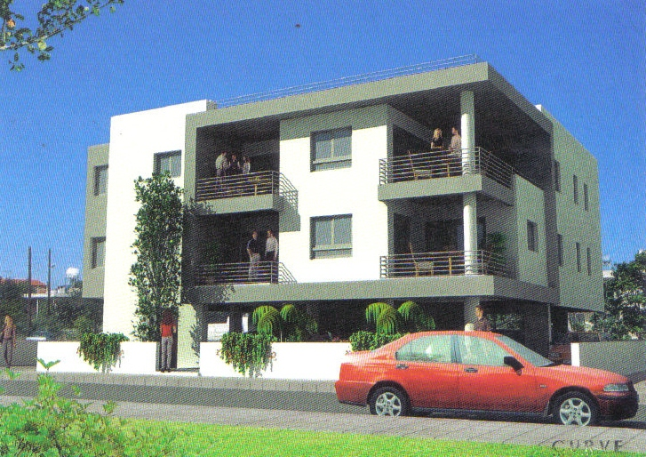
Διαμέρισμα 102
Χώρος στάθμευσης

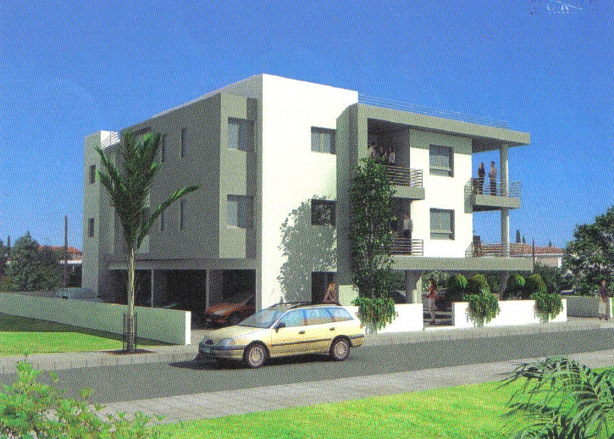
Χώρος στάθμευσης
Διαμέρισμα 102

